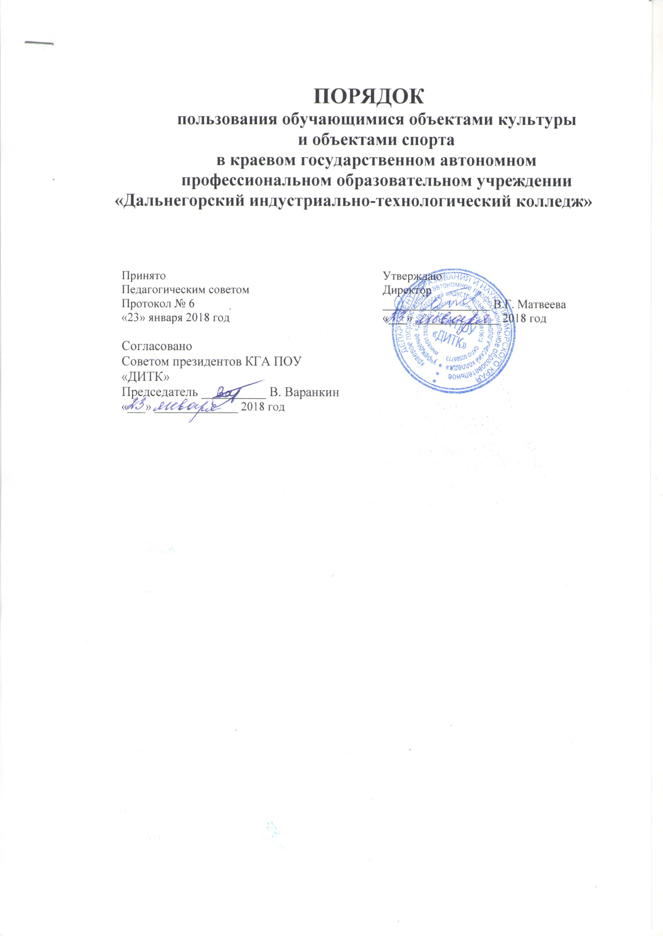
- ОБЩИЕ ПОЛОЖЕНИЯ
  - Порядок разработан на основании пункта 21 части 1 статьи 34 Федерального закона от 29.12.2012 № 273-ФЗ «Об образовании в Российской Федерации», приказа Минобрнауки России от 30.08.2013 № 1015 «Об утверждении Порядка организации и осуществления образовательной деятельности по основным общеобразовательным программам – образовательным программам среднего профессионального образования» и Устава колледжа.
  - В КГА ПОУ «ДИТК» гарантируется предоставление обучающимся академических прав на пользование в порядке, установленном локальными нормативными актами, библиотекой, актовым и танцевальным залом и объектами спорта образовательного учреждения, во время проведения занятий, определенное в расписании занятий.
  - Настоящий порядок определяет правила пользования обучающими объектами культуры и объектами спорта (далее спортивные и социальные объекты) КГА ПОУ «ДИТК». К основным социальным и спортивным объектам колледжа относятся:
а) объекты спортивного назначения:
спортивный зал;
тренажерный зал;
открытая спортивная площадка.
б) объекты культурного назначения:
библиотека;
читальный зал;
актовый зал;
танцевальный зал.

- ПОРЯДОК ПОЛЬЗОВАНИЯ СПОРТИВНЫМИ И СОЦИАЛЬНЫМИ ОБЪЕКТАМИ
Цели и задачи
• Привлечение максимально возможного числа обучающихся к систематическим занятиям спортом, направленных на развитие их личности, формирование здорового образа жизни, воспитания физических, морально-этических и волевых качеств.
• Повышение роли физической культуры в оздоровлении обучающихся, предупреждению заболеваемости и сохранение их здоровья.
• Повышение уровня физической подготовленности и улучшение спортивных результатов с учетом индивидуальных способностей обучающихся.
Организация и проведение спортивных мероприятий.
• Профилактика вредных привычек и правонарушений.
Основные функции:
• Реализация учебного плана, организация занятой внеурочной деятельности, спортивных секций для обучающихся;
• Развитие физкультуры - и спорта на территории Дальнегорского городского округа и г. Дальнегорска. Оказание дополнительных услуг в сфере физической культуры и спорта.
Правила пользования спортивными и социальными объектами:
1. Пользование спортивными и социальными объектами возможно, как правило, только в соответствии с их основным функциональным предназначением.
2. Объектами спорта могут пользоваться следующие категории населения:
• обучающиеся образовательного учреждения, во время проведения уроков физической культуры;
• обучающиеся образовательного учреждения во внеурочное время;
• население в свободное от занятий обучающихся время объектами спорта на территории колледжа.
3. При пользовании спортивными и социальными объектами обучающиеся должны выполнять правила посещения специализированных помещений (спортивного зала, открытой спортивной площадки, библиотеки, читального зала, актового и танцевального зала).
4. Допускается использование только исправного оборудования и инвентаря.
5. При обнаружении (возникновении) поломки (повреждения) оборудования или сооружений, делающей невозможным или опасным их дальнейшее использование, работник образовательного учреждения обязан незамедлительно сообщить об этом работнику, ответственному за данный объект, руководителю колледжа.
6. К занятиям на объектах спортивного назначения не должны допускаться обучающиеся без спортивной одежды и обуви, а также обучающиеся после перенесенных заболеваний без медицинского заключения (справки).
7. Колледж несет ответственность за содержание, сохранность, доступность, качество и предоставление спортивного инвентаря.
Права и обязанности читателей библиотеки Читатели библиотеки имеют право:
1. получать полную информацию о составе библиотечного фонда, информационных ресурсах и предоставляемых библиотекой услугах;
2. пользоваться справочно-библиографическим аппаратом библиотеки;
3. получать консультационную помощь в поиске и выборе источников информации;
4. получать во временное пользование на абонементе и в читальном зале печатные издания и другие источники информации:
5. продлевать срок пользования документами;
6. получать тематические, фактографические, уточняющие и библиографические справки на основе фонда библиотеки;
7. участвовать в мероприятиях, проводимых библиотекой;
8. обращаться для разрешения конфликтной ситуации к директору колледжа.
Читатели библиотеки обязаны:
1. соблюдать правила пользования библиотекой;
2. бережно относиться к произведениям печати (не вырывать, не загибать страниц, не делать в книгах подчеркивания, пометки), иным документам на различных носителях, оборудованию, инвентарю;
3. поддерживать порядок расстановки документов в открытом доступе библиотеки, расположения карточек в каталогах и картотеках;
4. пользоваться ценными и справочными документами только в помещении библиотеки;
5. убедиться при получении документов в отсутствии дефектов, а при обнаружении проинформировать об этом работника библиотеки.
Ответственность за обнаруженные дефекты в сдаваемых документах несет последний пользователь;
6. расписываться в читательском формуляре за каждый полученный документ;
7. возвращать документы в библиотеку в установленные сроки;
8. заменять документы библиотеки в случае их утраты или порчи им равноценными, либо компенсировать ущерб в размере, установленном правилами пользования библиотекой;
9. полностью рассчитаться с библиотекой по истечении срока обучения или работы в колледже.
Порядок пользования библиотекой колледжа:
1. запись в библиотеку колледжа обучающихся производится по списочному составу группы, педагогических и иных работников – в индивидуальном порядке, родителей (законных представителей) обучающихся колледжа - по паспорту;
2. перерегистрация читателей библиотеки колледжа производится ежегодно;
3. документом, подтверждающим право пользования библиотекой, является читательский формуляр;
4. читательский формуляр фиксирует дату выдачи читателю документов из фонда библиотеки и их возвращения в библиотеку.
Порядок пользования абонементом:
1. читатели имеют право получить на дом из многотомных изданий не более двух документов одновременно;
2. максимальные сроки пользования документами:
3. учебники, учебные пособия - учебный год;
4. научно-популярная, познавательная, художественная литература -14 дней;
5. периодические издания, издания повышенного спроса - 7 дней;
6. читатели могут продлить срок пользования документами, если на них отсутствует спрос со стороны других читателей.
Порядок пользования читальным залом:
1. документы, предназначенные для работы в читальном зале, на дом не выдаются;
2. энциклопедии, справочники, редкие, ценные и имеющиеся в единственном экземпляре документы выдаются только для работы в читальном зале;
Порядок работы с компьютером, расположенным в библиотеке:
1. работа с компьютером участников образовательного процесса производится по графику, утвержденному директором колледжа и в присутствии сотрудника библиотеки;
2. разрешается работа за одним персональным компьютером не более двух человек одновременно;
3. работа с компьютером производится согласно утвержденным санитарно-гигиеническим требованиям
Работники библиотеки обязаны:
1. обеспечить читателям возможность работы с информационными ресурсами библиотеки;
2. информировать пользователей о видах предоставляемых библиотекой услуг;
3. обеспечить научную организацию фондов и каталогов;
4. формировать фонды в соответствии с утвержденными федеральными перечнями учебных изданий, образовательными программами колледжа, интересами, потребностями и запросами всех перечисленных выше категорий читателей;
5. совершенствовать информационно-библиографическое и библиотечное обслуживание читателей;
6. обеспечивать сохранность использования носителей информации, их систематизацию, размещение и хранение;
7. обеспечивать режим работы библиотеки колледжа;
8. отчитываться в установленном порядке перед директором колледжа;
9. повышать квалификацию.

2.ЗАКЛЮЧИТЕЛЬНИЕ
В настоящий Порядок директором КГА ПОУ «ДИТК» могут быть внесены изменения и дополнения в установленном порядке, оформленные соответствующим приказом.
Дата вступления изменений и дополнений в силу определяется директором колледжа и устанавливается в вышеуказанном приказе.
Настоящий Порядок утрачивает силу в случае принятия нового Положения о порядке пользования обучающимися колледжа объектами культуры и объектами спорта с момента его вступления в силу.
Вопросы, не урегулированные настоящим Порядком, подлежат регулированию в соответствии с действующим законодательством РФ, Уставом колледжа и иными локальными нормативными актами колледжа.

